

计 算 机 科 学 导 论
实验报告

班级：实验8班
组号：6-5
姓名：唐嘉良
学号：2020K8009907032
实验名称：个人作品实验

2021年6月27日

一、实验目的
1. 使用创造性的表达制作动态的网页
2. 通过制作网页，体会web编程和本地编程的异同

二、通用资源定位、超文本
实验目标：学习超链接的使用，体会URL、超文本的概念。
实验方法：
1）学习在HTML文档中加入超链接的方法
2）写一个包含了
https://teacher.solid.things.ac.cn:7243/public/information_hiding/ucas.bmp这一图片的网页，并且点击图片可以跳转到本科教育网
实验结果：
1. 网页代码
<html>
<head>
<meta charset="UTF-8" >
<title>TEST INSERT THE PICTURE</title>
</head>
<body>
<h1 id="I love jkd">Insert a picture</h1>
<a href="https://bkjy.ucas.ac.cn/">
<img src="https://teacher.solid.things.ac.cn:7243/public/information_hiding/ucas.bmp"></img>
</a>
</body>
</html>

- 网页截图
点击图片前：
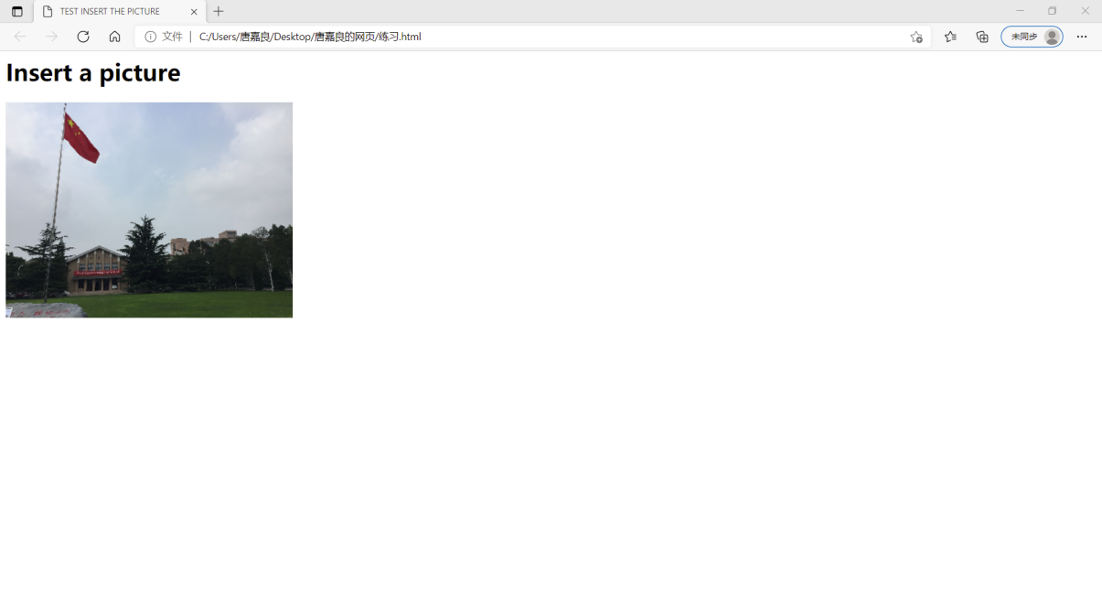
点击图片后：
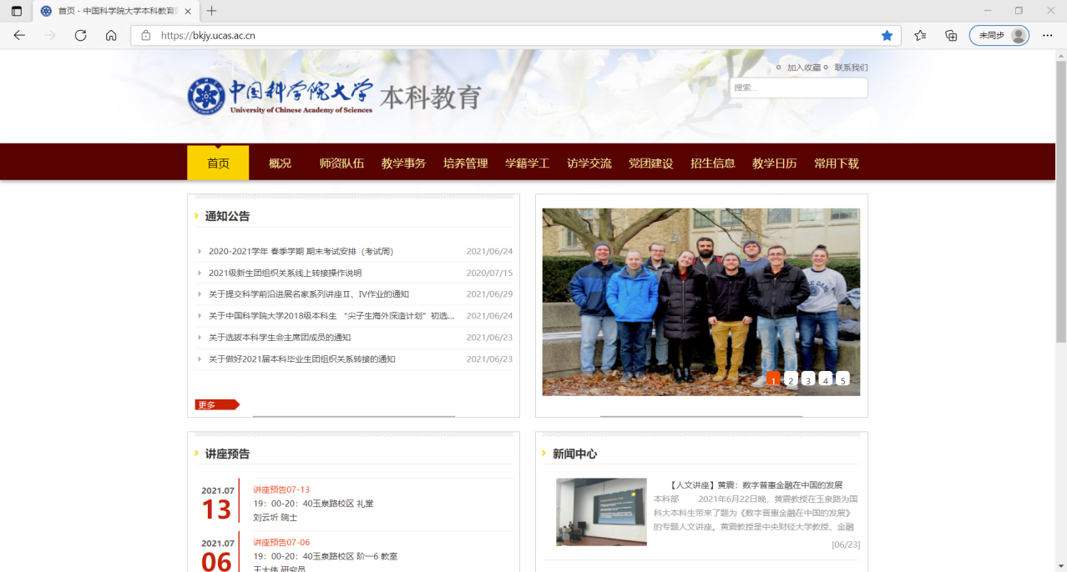

思考：
（1）把你的网页上传到Solid平台上的public文件夹里，能否从你的浏览器访问你上传到Solid平台上的网页？你的网页的URL是什么？

可以访问。
我的网页的URL：
https://2020k8009907032.solid.things.ac.cn:7243/public/%E7%BB%83%E4%B9%A0.html
（2）阅读教材P44，说一说你的网页是文本还是超文本？为什么？并说一说我们第一次课上王小二只用HTML写的半成品网页是一个文本还是超文本？为什么？

是超文本。因为我的网页通过超链接的方法将不同空间的信息文字组织关联在一起，组成一种网状的信息结构。
是一个文本。因为他没有通过超链接的方法将不同空间的信息文字组织关联在一起，只有单个朴素的线性的信息空间。

三、初识HTTP协议
实验目标：学习HTTP协议的GET操作
实验方法：
1）了解HTTP协议的GET操作基本机理
2）通过浏览器中的Network功能，查看加载网页所使用的操作
思考：
（1）我们在浏览器的地址栏输入一个网址（URL），并且按下回车，然后这个网页就显示在了浏览器里。 请简单说一说从我们按下回车键开始，一直到浏览器显示出网页的整个过程。

- 浏览器分析输入的URL
- 浏览器向DNS域名解析器发送域名解析请求
- DNS域名解析器根据域名搜寻到对应的IP地址
- 进行TCP连接，通过搜寻到的IP地址向服务器发送HTTP请求
- 服务器根据接收到的请求，准备好相应内容
- 服务器将内容发送给客户端进行相应
- 客户端接受返回的内容加载并解析渲染出网页界面

（2）当使用HTTP协议的GET操作时，HTTP的Response里，除了文件内容以外，还有什么？

还有相应行（包含协议/版本、响应状态码和状态码描述 ）和响应头。

（3）如果整个互联网上仅有HTTP协议，那么整个互联网可以正确无误地运作吗？为什么？

不可以。
HTTP的工作特征断言HTTP协议中的请求和响应不会对通信放进行确认。也就是说，存在“服务器是否是发送请求中URL真正指定的主机，返回的响应是否真的返回到实际提出请求的客户端”等类似情况，那么互联网就不再准确无误地运作。
不仅如此，在伪装状态下HTTP无法识别出正确的客户端，从而将内容返回给错误的用户。许多网络攻击都是利用了这一点。

四、个人作品
1. 代码
<!--学校：中国科学院大学；学院：计算机科学与技术学院；班级：2002班；学号：2020K8009907032；作者姓名：唐嘉良-->
<!--原创声明：本网页的全部源代码、黑白迭代图谱、黑白迭代图谱名称、棋盘样式等内容均为唐嘉良本人原创-->
<!--本网页作品最终解释权归原作者唐嘉良所有，如需引用或有疑问，请联系QQ：2366807198或微信：tjl2366807198，禁止原作者以外任何人将此代码作商业用途。-->
<html>
<head>
<meta charset="UTF-8">
<title> 黑白迭代 </title>
<style>
#one{
text-align: center;
}
#two{
color: firebrick;
font-size: 27;
}
#three{
color: firebrick;
font-size: 27;
}
#four{
color: firebrick;
font-size: 22;
}
#five{
font-size: 30;
}
#黑白迭代{
font-size: 30;
}
</style>
</head>
<body>
<div id="one">
<h2 style="color: black;" >在管理者的命令下<br>此网页已被列为</h2>
<div id="two">
<h1><b>最高机密</b></h1>
</div><hr>
<b>通用说明：</b>为防止信息泄漏或数据遭到盗取，涉及到该个人作品的网页，包括网页主体“黑白迭代”等核心内容，<br>均由<b> <i>模因抹杀触媒</i></b> 保护，如有未授权人员查看，将立刻导致心脏骤停死亡。除非是拥有███·████管理者的授权，否则任何试图获取网页信息的行为将会导致获取者被立刻处决。
<div id="three">
<h1><b>警告：</b></h1>
</div>
任何未经授权的人员访问该网页将立即被Alan-Turing模因抹杀触媒处决。<br><b>在未接种合适模因疫苗的情況下,向下滚动页面将立刻导致心脏骤停死亡。</b>
<br><br>
<div id="four">
<b>你已经被警告过了。</b>
</div><!--开局整活，制造悬念-->
<br><br><br><br><br><br><br><br><br><br><br><br><br><br><br><br><br><br><br><br><br><br><br><br><br><br><br><br><br><br><br><br><br><br><br><br><br><br><br><br><br><br><br><br><br><br><br><br><br><br><br><br><br><br><br><br><br><br><br><br>
<br><br><br><br><br><br><br><br><br><br><br><br><br><br><br><br><br><br><br><br><br><br><br><br><br><br><br><br><br><br><br><br><br><br><br><br><br><br><br><br><br><br><br><br><br><br><br><br><br><br><br><br><br><br><br><br><br><br><br><br>
<br><br><br><br><br><br><br><br><br><br><br><br><br><br><br><br><br><br><br><br><br><br><br><br><br><br><br><br><br><br><br><br><br><br><br><br><br><br><br><br><br><br><br><br><br><br><br><br><br><br><br><br><br><br><br><br><br><br><br><br>
<br><br><br><br><br><br><br><br><br><br><br><br><br><br><br><br><br><br><br><br><br><br><br><br><br><br><br><br><br><br><br><br><br><br><br><br><br><br><br><br><br><br><br><br><br><br><br><br><br><br><br><br><br><br><br><br><br><br><br><br>
<img src="https://teacher.solid.things.ac.cn:7243/private/exp/web/2020k8009907032/code/%E6%A8%A1%E5%9B%A0%E6%8A%B9%E6%9D%80%E8%A7%A6%E5%AA%92.jpg"><br>
<b>模因抹杀触媒启动<br>检测到生命迹象<br>解开安全锁<br></b><i>欢迎，已获授权的人员。在黑白的简约世界中尽情遨游吧。</i><br><br><hr>
<div id="黑白迭代"><h1>黑白迭代</h1></div>
<b>游戏规则：</b>在下面8*8的棋盘中点击任意一个方格，将会导致它与它最近的四个方格反色。<br>
如果你想要返回上一步，请点击“撤销”；<br>
如果你想要重置棋盘，请点击“重置”！<br>
如果你觉得无从下手，那么请向下滑动页面，去“图谱练习”里寻找和感受这个游戏的难度和乐趣！<br><br><br><!--游戏规则介绍-->
<table align="center" border="1" style="border-left: #000;border-right: #000;border-spacing: 0mm;border-top: black;border-bottom: black;">
<tr><td id="0,0" style="width: 60px;height:60px;background:white;" ></td>
<td id="0,1" style="width: 60px;height:60px;background:white;" ></td>
<td id="0,2" style="width: 60px;height:60px;background:white;" ></td>
<td id="0,3" style="width: 60px;height:60px;background:white;" ></td>
<td id="0,4" style="width: 60px;height:60px;background:white;" ></td>
<td id="0,5" style="width: 60px;height:60px;background:white;" ></td>
<td id="0,6" style="width: 60px;height:60px;background:white;" ></td>
<td id="0,7" style="width: 60px;height:60px;background:white;" ></td></tr>
<tr><td id="1,0" style="width: 60px;height:60px;background:white;" ></td>
<td id="1,1" style="width: 60px;height:60px;background:white;" ></td>
<td id="1,2" style="width: 60px;height:60px;background:white;" ></td>
<td id="1,3" style="width: 60px;height:60px;background:white;" ></td>
<td id="1,4" style="width: 60px;height:60px;background:white;" ></td>
<td id="1,5" style="width: 60px;height:60px;background:white;" ></td>
<td id="1,6" style="width: 60px;height:60px;background:white;" ></td>
<td id="1,7" style="width: 60px;height:60px;background:white;" ></td></tr>
<tr><td id="2,0" style="width: 60px;height:60px;background:white;" ></td>
<td id="2,1" style="width: 60px;height:60px;background:white;" ></td>
<td id="2,2" style="width: 60px;height:60px;background:white;" ></td>
<td id="2,3" style="width: 60px;height:60px;background:white;" ></td>
<td id="2,4" style="width: 60px;height:60px;background:white;" ></td>
<td id="2,5" style="width: 60px;height:60px;background:white;" ></td>
<td id="2,6" style="width: 60px;height:60px;background:white;" ></td>
<td id="2,7" style="width: 60px;height:60px;background:white;" ></td></tr>
<tr><td id="3,0" style="width: 60px;height:60px;background:white;" ></td>
<td id="3,1" style="width: 60px;height:60px;background:white;" ></td>
<td id="3,2" style="width: 60px;height:60px;background:white;" ></td>
<td id="3,3" style="width: 60px;height:60px;background:white;" ></td>
<td id="3,4" style="width: 60px;height:60px;background:white;" ></td>
<td id="3,5" style="width: 60px;height:60px;background:white;" ></td>
<td id="3,6" style="width: 60px;height:60px;background:white;" ></td>
<td id="3,7" style="width: 60px;height:60px;background:white;" ></td></tr>
<tr><td id="4,0" style="width: 60px;height:60px;background:white;" ></td>
<td id="4,1" style="width: 60px;height:60px;background:white;" ></td>
<td id="4,2" style="width: 60px;height:60px;background:white;" ></td>
<td id="4,3" style="width: 60px;height:60px;background:white;" ></td>
<td id="4,4" style="width: 60px;height:60px;background:white;" ></td>
<td id="4,5" style="width: 60px;height:60px;background:white;" ></td>
<td id="4,6" style="width: 60px;height:60px;background:white;" ></td>
<td id="4,7" style="width: 60px;height:60px;background:white;" ></td></tr>
<tr><td id="5,0" style="width: 60px;height:60px;background:white;" ></td>
<td id="5,1" style="width: 60px;height:60px;background:white;" ></td>
<td id="5,2" style="width: 60px;height:60px;background:white;" ></td>
<td id="5,3" style="width: 60px;height:60px;background:white;" ></td>
<td id="5,4" style="width: 60px;height:60px;background:white;" ></td>
<td id="5,5" style="width: 60px;height:60px;background:white;" ></td>
<td id="5,6" style="width: 60px;height:60px;background:white;" ></td>
<td id="5,7" style="width: 60px;height:60px;background:white;" ></td></tr>
<tr><td id="6,0" style="width: 60px;height:60px;background:white;" ></td>
<td id="6,1" style="width: 60px;height:60px;background:white;" ></td>
<td id="6,2" style="width: 60px;height:60px;background:white;" ></td>
<td id="6,3" style="width: 60px;height:60px;background:white;" ></td>
<td id="6,4" style="width: 60px;height:60px;background:white;" ></td>
<td id="6,5" style="width: 60px;height:60px;background:white;" ></td>
<td id="6,6" style="width: 60px;height:60px;background:white;" ></td>
<td id="6,7" style="width: 60px;height:60px;background:white;" ></td></tr>
<tr><td id="7,0" style="width: 60px;height:60px;background:white;" ></td>
<td id="7,1" style="width: 60px;height:60px;background:white;" ></td>
<td id="7,2" style="width: 60px;height:60px;background:white;" ></td>
<td id="7,3" style="width: 60px;height:60px;background:white;" ></td>
<td id="7,4" style="width: 60px;height:60px;background:white;" ></td>
<td id="7,5" style="width: 60px;height:60px;background:white;" ></td>
<td id="7,6" style="width: 60px;height:60px;background:white;" ></td>
<td id="7,7" style="width: 60px;height:60px;background:white;" ></td></tr>
</table><br><br><br><!--表格绘制-->
<button type="submit" onclick="stepback()" style="font-size:larger;">撤销</button>
<button type="submit" onclick="initialize()" style="font-size:larger;">重置</button>
<br><br><br><br><br><br><!--设置“撤销”与“重置”按键，提升游戏体验-->
<div id="five"><b>图谱练习：</b><br>(这将会考验你的推理力、想象力和运算力！)</div>
<br><br><br>
<h2>新手图谱</h2><br><h3>请尝试拼出以下图谱，作为一个新手练习！</h3>
<img src="https://teacher.solid.things.ac.cn:7243/private/exp/web/2020k8009907032/code/%E5%8A%A0%E6%B3%95.png">&emsp;<img src="https://teacher.solid.things.ac.cn:7243/private/exp/web/2020k8009907032/code/%E7%BA%A2%E5%94%87.png"><br><h3>图谱名：加法；红唇</h3>
<img src="https://teacher.solid.things.ac.cn:7243/private/exp/web/2020k8009907032/code/%E8%9D%B4%E8%9D%B6.png">&emsp;<img src="https://teacher.solid.things.ac.cn:7243/private/exp/web/2020k8009907032/code/%E6%89%8B%E9%93%BE.png"><br><h3>图谱名：蝴蝶；手链</h3>
<img src="https://teacher.solid.things.ac.cn:7243/private/exp/web/2020k8009907032/code/%E5%A4%96%E6%98%9F%E4%BA%BA.png">&emsp;<img src="https://teacher.solid.things.ac.cn:7243/private/exp/web/2020k8009907032/code/%E7%8C%BF%E7%8C%B4.png"><br><h3>图谱名：外星人；猿猴</h3>
<img src="https://teacher.solid.things.ac.cn:7243/private/exp/web/2020k8009907032/code/%E9%BA%8B%E9%B9%BF.png">&emsp;<img src="https://teacher.solid.things.ac.cn:7243/private/exp/web/2020k8009907032/code/%E7%BA%BD%E7%BB%93.png"><br><h3>图谱名：麋鹿；纽结</h3>
<img src="https://teacher.solid.things.ac.cn:7243/private/exp/web/2020k8009907032/code/%E7%A5%AD%E5%9D%9B.png">&emsp;<img src="https://teacher.solid.things.ac.cn:7243/private/exp/web/2020k8009907032/code/%E7%8B%BC%E8%97%89.png"><br><h3>图谱名：祭坛；狼藉</h3><br><br><br>
<h2>挑战图谱</h2><br><h3>如果你已经至少将新手图谱的大部分成功拼出，那么你已经掌握了黑白迭代的入门技巧了！尝试拼出下面的图谱吧！</h3><br><br><br>
<img src="https://teacher.solid.things.ac.cn:7243/private/exp/web/2020k8009907032/code/%E9%95%BF%E9%A2%88%E9%B9%BF.png">&emsp;<img src="https://teacher.solid.things.ac.cn:7243/private/exp/web/2020k8009907032/code/%E9%95%90%E5%AD%90.png"><br><h3>图谱名：长颈鹿；镐子</h3>
<img src="https://teacher.solid.things.ac.cn:7243/private/exp/web/2020k8009907032/code/%E5%9B%9B%E5%AD%90%E8%BF%9E%E7%8E%AF.png">&emsp;<img src="https://teacher.solid.things.ac.cn:7243/private/exp/web/2020k8009907032/code/%E7%97%9B%E8%8B%A6%E9%9D%A2%E5%85%B7%EF%BC%88%E8%80%83%E8%AF%95%E5%91%A8%E3%81%AE%E8%84%B8%EF%BC%89.png"><br><h3>图谱名：四子连环；痛苦面具（考试周の脸）</h3>
<img src="https://teacher.solid.things.ac.cn:7243/private/exp/web/2020k8009907032/code/%E4%B8%96%E7%95%8C%E7%9A%84%E4%B8%AD%E5%BF%83.png">&emsp;<img src="https://teacher.solid.things.ac.cn:7243/private/exp/web/2020k8009907032/code/%E5%AD%A4%E7%8B%AC.png"><br><h3>图谱名：世界拥抱我；世界孤立我</h3>
<img src="https://teacher.solid.things.ac.cn:7243/private/exp/web/2020k8009907032/code/%E9%98%B3%E5%85%89%E7%94%B7%E5%AD%A9.png">&emsp;<img src="https://teacher.solid.things.ac.cn:7243/private/exp/web/2020k8009907032/code/%E4%BC%BD%E5%88%A9%E7%95%A5%E4%BB%8A%E5%A4%A9%E5%BF%83%E6%83%85%E5%A5%BD.png"><br><h3>图谱名：阳光男孩；伽利略今天心情好</h3>
<br><br><br><br><br><br><h1>看到这里，相信你已经感受到了黑白迭代的乐趣。利用棋盘去自由地探索属于自己的原创图案！</h1><br><br><!--给出原创图谱进行挑战！同时注意展现黑白迭代的图形魅力-->
</div>
<b>原创声明：</b>本网页的全部源代码，包括黑白迭代图谱、黑白迭代图谱名称、棋盘等相关内容均为作者本人原创。<br>
<b>致谢：</b><a href="http://www.scpwiki.com/">SCP基金会</a><br><a href=""></a><a href="https://zhuanlan.zhihu.com/p/370135724">模因抹杀触媒图片来源</a><br><b>特别感谢：</b>感谢我的实验课助教郭泓锐老师，耐心帮我答疑解惑！
<script>
var last=[] //声明空数组，以便构造stepback函数
var s=0; //点击次数
for(var i=0;i<8;i++){
for(var j=0;j<8;j++){
var x=document.getElementById(i+","+j);
x.onclick=function run_changethecolor(event){
var td=event.path[0]; //path[0]用以获取发生事件的元素
var y=td.id;
var z=y.split(","); //采用split操作分割解析元素id属性
z[0]=z[0]-0;
z[1]=z[1]-0; //将分隔项全部转化为数字类型
s=s+1; //每次点击使得点击数加一，以便后续完成stepback函数
last.push(y) //向数组中加入该方格id属性并将数组长度加一
var a_left_id=(z[0])+","+(z[1]-1)
a_right_id=(z[0])+","+(z[1]+1)
a_top_id=(z[0]-1)+","+(z[1])
a_botton_id=(z[0]+1)+","+(z[1]); //获取周围四个方块的id属性
var a_left=document.getElementById(a_left_id)
a_right=document.getElementById(a_right_id)
a_top=document.getElementById(a_top_id)
a_botton=document.getElementById(a_botton_id);

if (td.style.backgroundColor=="white"){
td.style.backgroundColor="black"
if(a_left && a_left.style.backgroundColor=="white"){
a_left.style.backgroundColor="black"
}
else if(a_left){a_left.style.backgroundColor="white"}

if(a_right && a_right.style.backgroundColor=="white"){
a_right.style.backgroundColor="black"
}
else if(a_right){a_right.style.backgroundColor="white"}

if(a_top && a_top.style.backgroundColor=="white"){
a_top.style.backgroundColor="black"
}
else if(a_top){a_top.style.backgroundColor="white"}

if(a_botton && a_botton.style.backgroundColor=="white"){
a_botton.style.backgroundColor="black"
}
else if(a_botton){a_botton.style.backgroundColor="white"}
}

else {
td.style.backgroundColor="white"
if(a_left && a_left.style.backgroundColor=="white"){
a_left.style.backgroundColor="black"
}
else if(a_left){a_left.style.backgroundColor="white"}

if(a_right && a_right.style.backgroundColor=="white"){
a_right.style.backgroundColor="black"
}
else if(a_right){a_right.style.backgroundColor="white"}

if(a_top && a_top.style.backgroundColor=="white"){
a_top.style.backgroundColor="black"
}
else if(a_top){a_top.style.backgroundColor="white"}

if(a_botton && a_botton.style.backgroundColor=="white"){
a_botton.style.backgroundColor="black"
}
else if(a_botton){a_botton.style.backgroundColor="white"}
} //将点击的方格及其周围四个方格反色
}
}
}

function stepback(){
if (s==0){
alert("再撤销就进入虚空了！"); //已经是第一步，不可再继续撤销
}
else {
var last0=last.pop(); // 获取数组最后一个元素并且删除
last1=last0.split(","); //分割解析最后元素的id属性
last1[0]=last1[0]-0;
last1[1]=last1[1]-0; // 将分隔项全部转化为数字类型
lastelement=document.getElementById(last0)
var last_left_id=(last1[0])+","+(last1[1]-1)
last_right_id=(last1[0])+","+(last1[1]+1)
last_top_id=(last1[0]-1)+","+(last1[1])
last_botton_id=(last1[0]+1)+","+(last1[1]); // 获取最后一个点击的方格周围四个方格的id属性
var last_left=document.getElementById(last_left_id)
last_right=document.getElementById(last_right_id)
last_top=document.getElementById(last_top_id)
last_botton=document.getElementById(last_botton_id);
s=s-1; //点击数减一，以便在终点落入for的条件中，结束撤销操作
if (lastelement.style.backgroundColor=="white"){
lastelement.style.backgroundColor="black"
if(last_left && last_left.style.backgroundColor=="white"){
last_left.style.backgroundColor="black"
}
else if(last_left){last_left.style.backgroundColor="white"}

if(last_right && last_right.style.backgroundColor=="white"){
last_right.style.backgroundColor="black"
}
else if(last_right){last_right.style.backgroundColor="white"}

if(last_top && last_top.style.backgroundColor=="white"){
last_top.style.backgroundColor="black"
}
else if(last_top){last_top.style.backgroundColor="white"}

if(last_botton && last_botton.style.backgroundColor=="white"){
last_botton.style.backgroundColor="black"
}
else if(last_botton){last_botton.style.backgroundColor="white"}
}

else {
lastelement.style.backgroundColor="white"
if(last_left && last_left.style.backgroundColor=="white"){
last_left.style.backgroundColor="black"
}
else if(last_left){last_left.style.backgroundColor="white"}

if(last_right && last_right.style.backgroundColor=="white"){
last_right.style.backgroundColor="black"
}
else if(last_right){last_right.style.backgroundColor="white"}

if(last_top && last_top.style.backgroundColor=="white"){
last_top.style.backgroundColor="black"
}
else if(last_top){last_top.style.backgroundColor="white"}

if(last_botton && last_botton.style.backgroundColor=="white"){
last_botton.style.backgroundColor="black"
}
else if(last_botton){last_botton.style.backgroundColor="white"}
} //将最后点击的方格及其周围四个方格反色
console.log(s) //检验变量是否响应
}
}
function initialize(){
s=0;
for (var m=0;m<8;m++){
for(var n=0;n<8;n++){
var w=document.getElementById(m+","+n);
w.style.backgroundColor="white";
} //将整个棋盘全部初始化
}
}
</script>
</body>
</html>

2. 截图
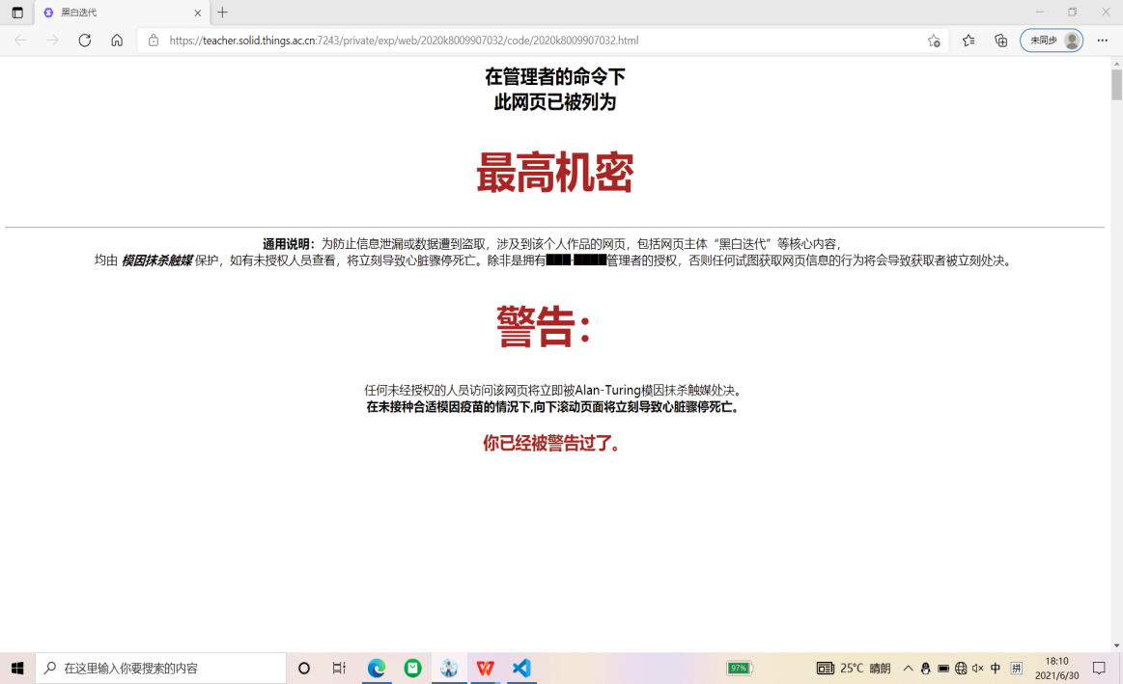

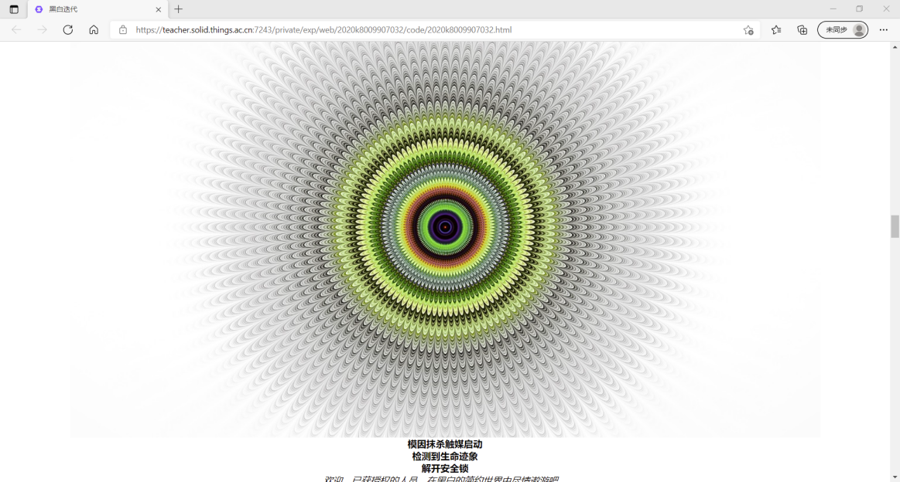
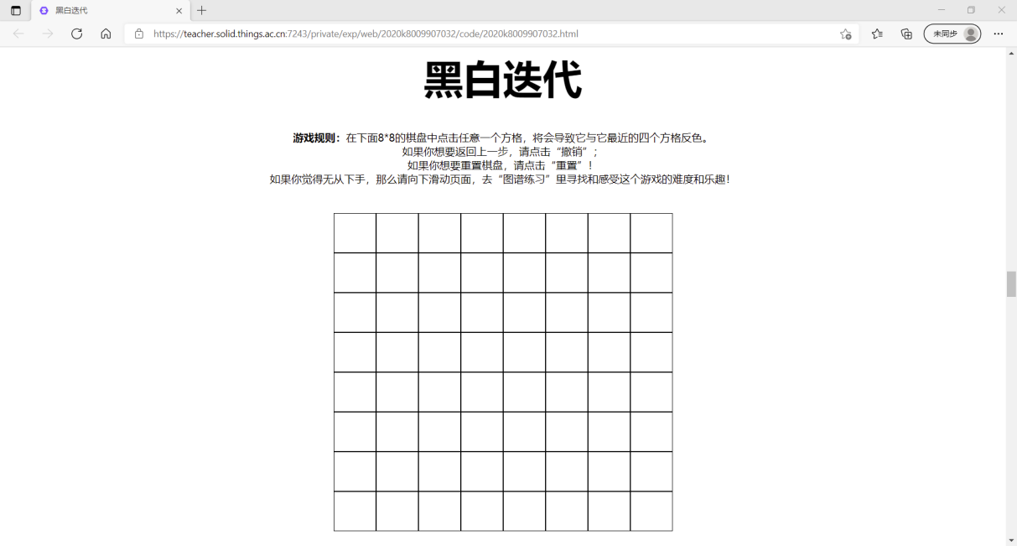
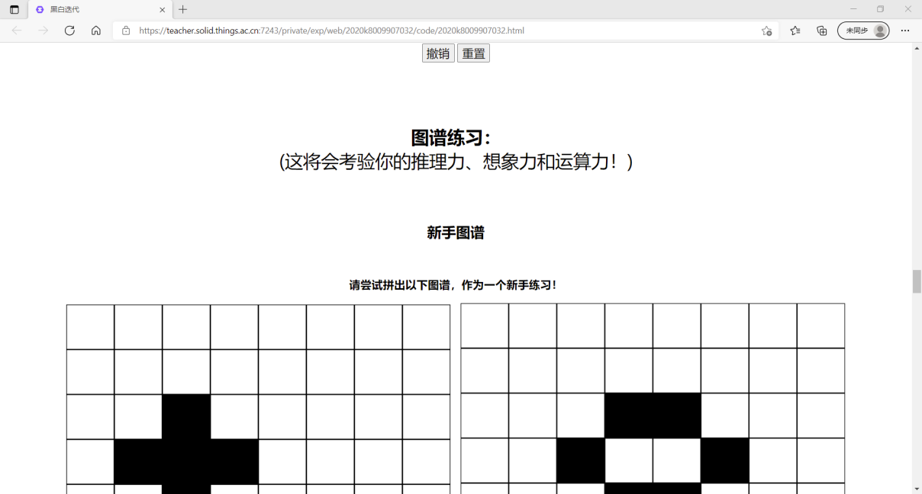
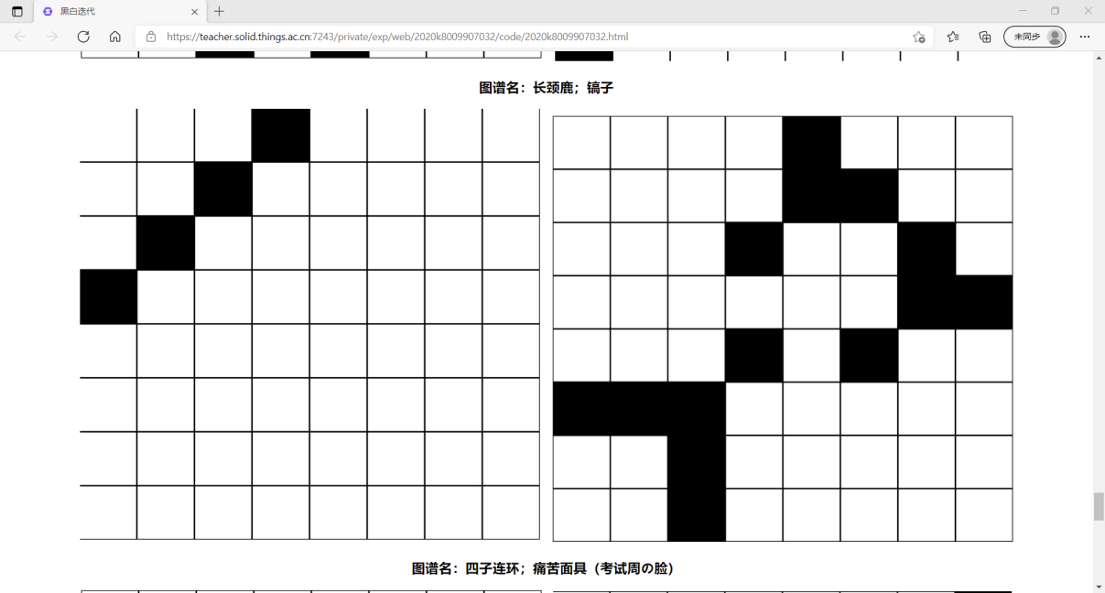
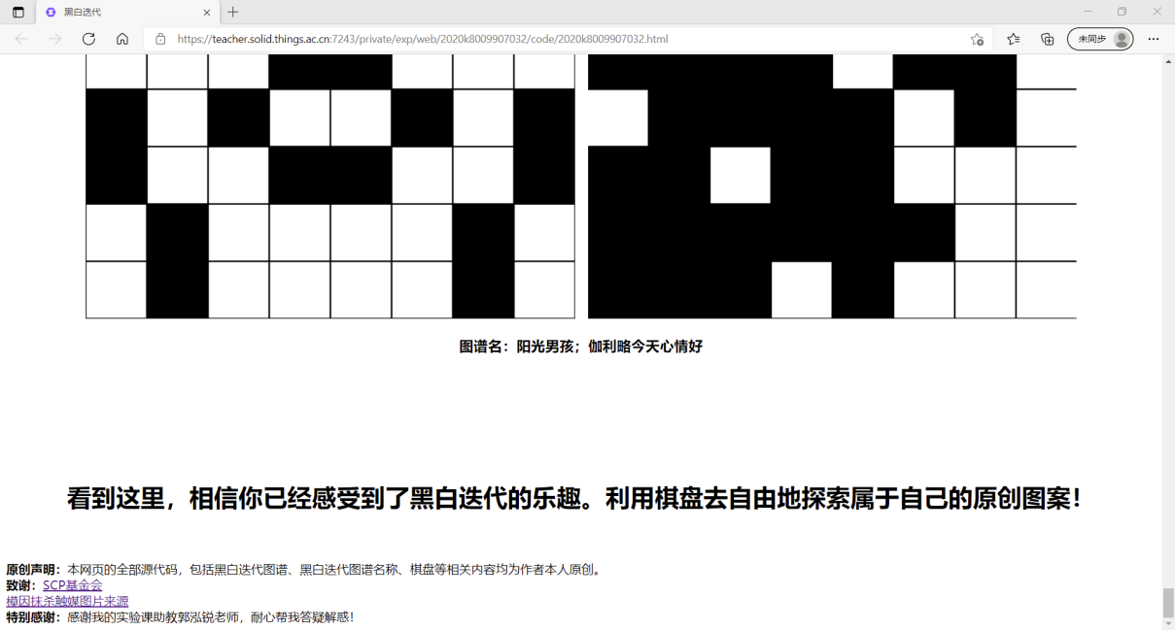

3. 作品介绍
“道生一，一生二，二生三，三生万物”，这是一个只属于黑白二色的简约世界！然而在仅仅8*8的棋盘中，你却可以拼出非常非常多的形象！动物、人物、物品、工具......大千世界，森罗万象，精彩纷呈。特定的反色机制也赋予了黑白迭代以一定的挑战性，即给定图谱时，我们可以探索如何操作才能够完美拼出目标图案。但是不要忘记安全锁和模因抹杀触媒的存在！只有已授权人员才能够查看网页！（你在查看网页时真的相信了吗？）

4. 创意
[1]无稽的神秘学荒诞：模因抹杀触媒
网页的一开始并没有像大家那样直入主题，而是采取设置悬念的方式，给出警告式的界面。砖红色大字与加粗提示句的视觉冲击，吸引着浏览者的注意；同时渗透一种神秘学气息的荒诞内容也为我的个人作品蒙上一层神秘的色彩：下面究竟有什么？也许最后你在发现这个网页并不具有这种力量的时候，你会松一口气，你会哭笑不得，又或者，你会嗤之以鼻。但是在第一次读这段威胁性的警告文字后，你可能真的会思考所谓“模因抹杀触媒”的存在性。
你，真的敢向下滑动页面吗？

[2]独特的机制与图形美感：黑白的简约世界
以翻转为核心的棋盘，每次点击一个方格都导致它与它周围四个方格反色。这样独特的翻转机制为棋盘可以拼出的图案设置了非常多的可能。对称、迭代消融......有时候你甚至不知道你能拼出什么样的形象。大千世界，形形色色，居然能够表现在仅仅8阶棋盘和黑白二色之中，体现简约蕴含繁复的美学。

[3]超高的挑战性：迭代与相消相生
迭代图谱万万千千，如何点击可以完美拼出目标图谱的图案？推理力、想象力和运算力缺一不可！你可以与身边的小伙伴们竞赛，看看拼出相同图谱谁更快！甚至，你可以思考并探索黑白迭代的某些通用策略和基本图形，以提高你的速度！

[4]艺术创造力和想象力：自创黑白迭代图谱
在个人作品中，我自创了形形色色的黑白迭代图谱，自主拼出了众多现世形象和一系列抽象作品：麋鹿、猿猴、祭坛......甚至是痛苦面具，都是现实可感、生活气息浓厚的图案；而世界拥抱我、世界孤立我、狼藉等作品则意图以抽象的、或极简或极繁的图案来传递主题思想、抵达情感共鸣。正是“科学与艺术往往在山麓分手，又常常在峰顶汇聚”！作品颇具古典艺术内核，又亲切而不失现代气息，体现了一种计算几何、迭代算法的美学实践。

- 个人作品里相应成分及其涉及到的计算思维
[1]逻辑思维。
在拼出相应黑白迭代图谱的挑战中，玩家需要基于反色机制来推理出每一次点击所生成的图案。在此过程中，点击位置、点击顺序等因素都必须纳入考虑，黑白迭代背后的本质方法也需要玩家强大的逻辑分析能力来探寻；体现在代码中，以一定逻辑顺序读取周围四个方格的颜色并反色，这样的响应函数也体现了逻辑思维。

[2]算法思维
在代码中通过一系列For循环和For子循环来完成黑白迭代作品中相应的反色机制，即若黑即白、若白即黑的相应。同时，为了在算法上实现“撤销”操作，我选择使用信息栈来按序寄存已操作方格，并利用步数变量判定撤销操作的不可实现。

[3]网络思维
在致谢中，我利用超链接的方法将不同的信息空间关联起来，使之共存于一个网页上，形成了多层次的网状结构。

